Вебинар «Пушкинская карта».
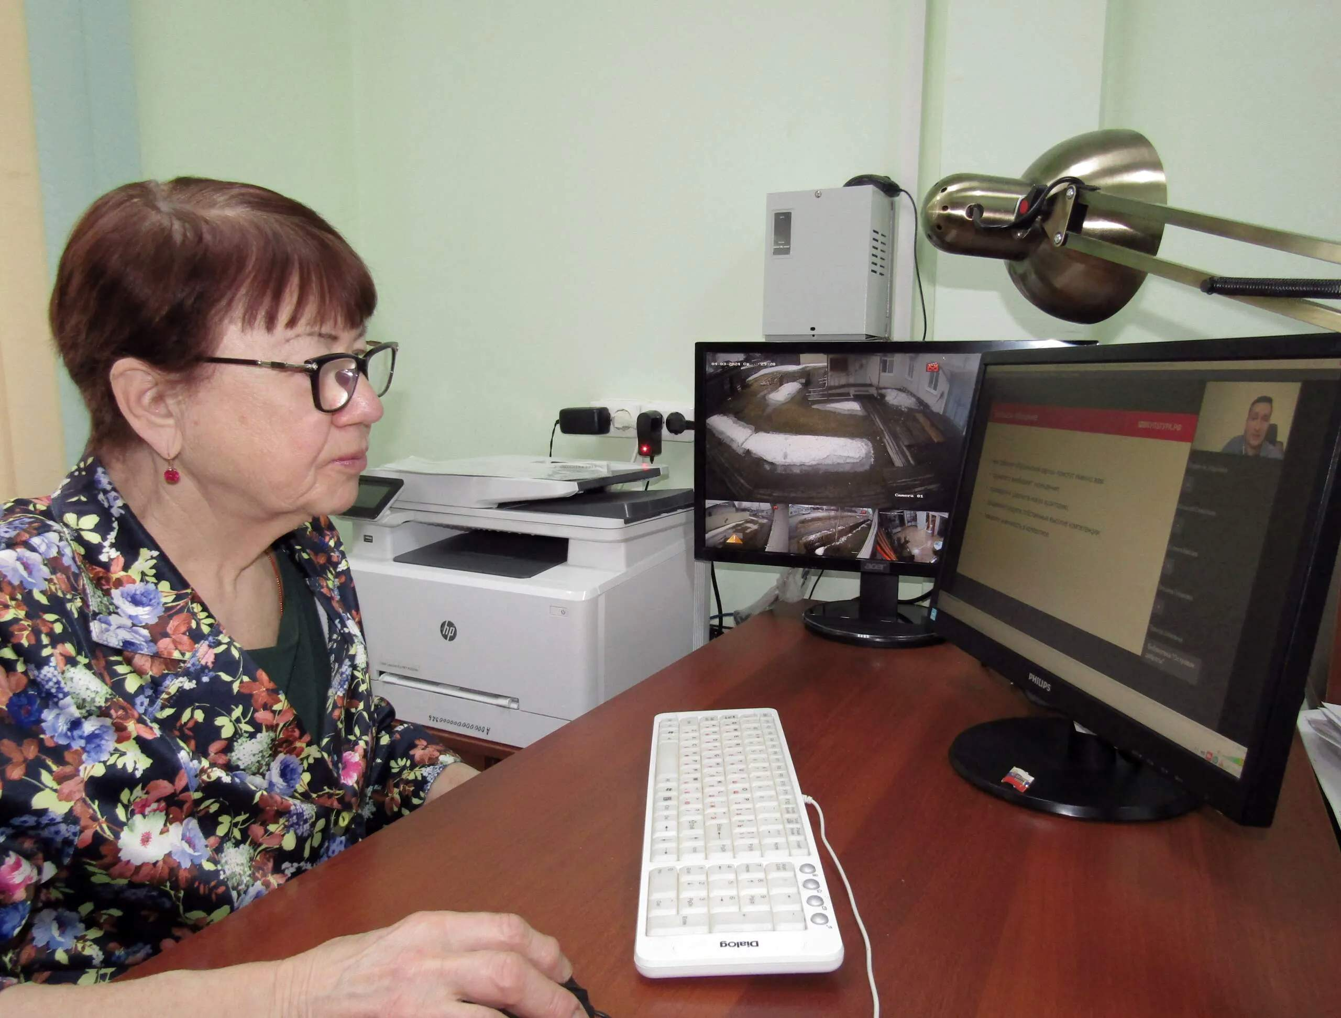
1 марта методист музея Т. Е. Козлова прослушала вебинар по теме: «Пушкинская карта» в музее - 6 секретов успеха.

